## 热力学定律与能量守恒定律

### 考点一　热力学第一定律

1.改变物体内能的两种方式

(1)做功；(2)热传递.

2.热力学第一定律

(1)内容：一个热力学系统的内能变化量等于外界向它传递的热量与外界对它所做的功的和.

(2)表达式：Δ*U*＝*Q*＋*W*.

(3)表达式中的正、负号法则：

|  |  |  |  |
| --- | --- | --- | --- |
| 物理量 | *W* | *Q* | Δ*U* |
| ＋ | 外界对物体做功 | 物体吸收热量 | 内能增加 |
| － | 物体对外界做功 | 物体放出热量 | 内能减少 |

3.能量守恒定律

(1)内容

能量既不会凭空产生，也不会凭空消失，它只能从一种形式转化为其他形式，或者从一个物体转移到别的物体，在转化或转移的过程中，能量的总量保持不变.

(2)条件性

能量守恒定律是自然界的普遍规律，某一种形式的能是否守恒是有条件的.

(3)第一类永动机是不可能制成的，它违背了能量守恒定律.

技巧点拨

1.热力学第一定律的理解

(1)内能的变化都要用热力学第一定律进行综合分析.

(2)做功情况看气体的体积：体积增大，气体对外做功，*W*为负；体积缩小，外界对气体做功，*W*为正.

(3)与外界绝热，则不发生热传递，此时*Q*＝0.

(4)如果研究对象是理想气体，因理想气体忽略分子势能，所以当它的内能变化时，主要体现在分子动能的变化上，从宏观上看就是温度发生了变化.

2.三种特殊情况

(1)若过程是绝热的，则*Q*＝0，*W*＝Δ*U*，外界对物体做的功等于物体内能的增加；

(2)若过程中不做功，即*W*＝0，则*Q*＝Δ*U*，物体吸收的热量等于物体内能的增加；

(3)若过程的初、末状态物体的内能不变，即Δ*U*＝0，则*W*＋*Q*＝0或*W*＝－*Q*，外界对物体做的功等于物体放出的热量.

例题精练

1.(多选)关于热力学定律，下列说法正确的是(　　)

A.气体吸热后温度一定升高

B.对气体做功可以改变其内能

C.理想气体等压膨胀过程一定放热

D.热量不可能自发地从低温物体传到高温物体

答案　BD

2.如图1是密闭的汽缸，外力推动活塞*P*压缩理想气体，对缸内气体做功200 J，同时气体向外界放热100 J，缸内气体的(　　)

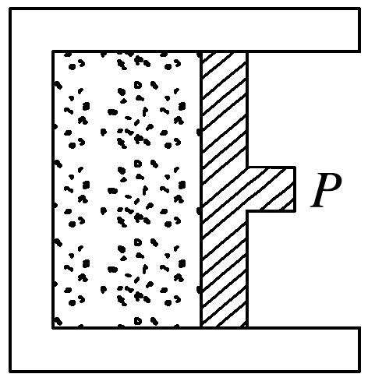

图1

A.温度升高，内能增加100 J

B.温度升高，内能减少200 J

C.温度降低，内能增加100 J

D.温度降低，内能减少200 J

答案　A

解析　外界对气体做功，*W*＝200 J；气体向外界放热，则*Q*＝－100 J，根据热力学第一定律得，气体内能的增量Δ*U*＝*W*＋*Q*＝200 J－100 J＝100 J，即内能增加100 J.对于一定质量的理想气体，内能增加，温度必然升高，故A正确.

3.水枪是孩子们喜爱的玩具，常见的气压式水枪储水罐示意图如图2.从储水罐充气口充入气体，达到一定压强后，关闭充气口.扣动扳机将阀门M打开，水即从枪口喷出.若水在不断喷出的过程中，罐内气体温度始终保持不变，则气体(　　)

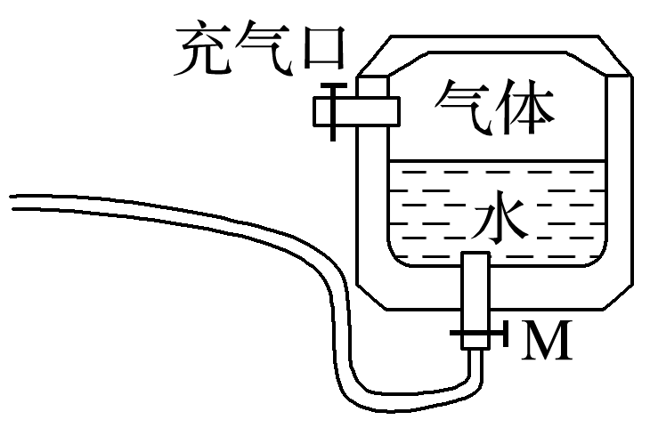

图2

A.压强变大 B.对外界做功

C.对外界放热 D.分子平均动能变大

答案　B

解析　储水罐中封闭的气体可看作理想气体，温度不变，体积增大，由*pV*＝*C*可知，压强变小，故A错误；气体体积增大，对外界做功，故B正确；由于一定质量的某种理想气体的内能只与温度有关，温度不变，故内能也不变，即Δ*U*＝0，由于气体对外界做功，即*W*<0，由热力学第一定律Δ*U*＝*W*＋*Q*可知，*Q*>0，因此气体从外界吸热，故C错误；温度不变，分子平均动能不变，故D错误.

### 考点二　热力学第二定律

1.热力学第二定律的两种表述

(1)克劳修斯表述：热量不能自发地从低温物体传到高温物体.

(2)开尔文表述：不可能从单一热库吸收热量，使之完全变成功，而不产生其他影响.或表述为“第二类永动机是不可能制成的”.

2.热力学第二定律的微观意义

一切自发过程总是沿着分子热运动的无序度增大的方向进行.

3.第二类永动机不可能制成的原因是违背了热力学第二定律.

技巧点拨

1.热力学第二定律的含义

(1)“自发地”指明了热传递等热力学宏观现象的方向性，不需要借助外界提供能量的帮助.

(2)“不产生其他影响”的含义是发生的热力学宏观过程只在本系统内完成，对周围环境不产生热力学方面的影响，如吸热、放热、做功等.在产生其他影响的条件下内能可以全部转化为机械能，如气体的等温膨胀过程.

2.热力学第二定律的实质

热力学第二定律的每一种表述，都揭示了大量分子参与的宏观过程的方向性，进而使人们认识到自然界中进行的涉及热现象的宏观过程都具有方向性.

3.热力学过程的方向性实例

(1)高温物体低温物体.

(2)功热.

(3)气体体积*V*1气体体积*V*2(较大).

例题精练

4.(多选)下列说法中正确的是(　　)

A.相互间达到热平衡的两物体的内能一定相等

B.民间常用“拔火罐”来治疗某些疾病，方法是将点燃的纸片放入火罐内，当纸片燃烧完时，迅速将火罐开口端紧压在皮肤上，火罐就会紧紧地“吸”在皮肤上.其原因是火罐内的气体体积不变时，温度降低，压强减小

C.空调既能制热又能制冷，说明在不自发的条件下，热传递可以逆向

D.自发的热传递过程是向着分子热运动无序度增大的方向进行的

答案　BCD

5.(多选)下列说法正确的是(　　)

A.第一类永动机不可能制成，是因为违背了热力学第一定律

B.能量耗散过程中能量不守恒

C.电冰箱的制冷系统能够不断地把冰箱内的热量传到外界，违背了热力学第二定律

D.能量耗散是从能量转化的角度反映出自然界中的宏观过程具有方向性

答案　AD

解析　第一类永动机不消耗能量却源源不断对外做功，违背了热力学第一定律，所以不可能制成，A正确；能量耗散过程中能量仍守恒，B错误；电冰箱的制冷系统能够不断地把冰箱内的热量传到外界，是压缩机做功的结果，不违背热力学第二定律，C错误；能量耗散说明宏观热现象的发生具有方向性，D正确.

### 考点三　热力学第一定律与图象的综合应用

1.气体的状态变化可由图象直接判断或结合理想气体状态方程＝*C*分析.

2.气体的做功情况、内能变化及吸放热关系可由热力学第一定律分析.

(1)由体积变化分析气体做功的情况：体积膨胀，气体对外做功；气体被压缩，外界对气体做功.

(2)由温度变化判断气体内能变化：温度升高，气体内能增大；温度降低，气体内能减小.

(3)由热力学第一定律Δ*U*＝*W*＋*Q*判断气体是吸热还是放热.

例题精练

6.(多选)一定质量的理想气体从状态*a*开始，经历三个过程*ab*、*bc*、*ca*回到原状态，其*p*－*T*图象如图3所示，下列判断正确的是(　　)

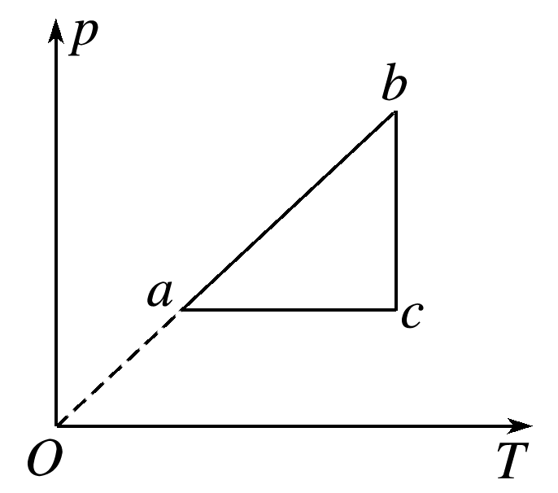

图3

A.过程*bc*中气体既不吸热也不放热

B.过程*ab*中气体一定吸热

C.过程*ca*中外界对气体所做的功等于气体所放的热

D.*a*、*b*和*c*三个状态中，状态*a*分子的平均动能最小

E.*b*和*c*两个状态中，容器壁单位面积单位时间内受到气体分子撞击的次数不同

答案　BDE

解析　由题图可知，*bc*过程气体发生等温变化，气体内能不变，压强减小，由玻意耳定律可知，体积增大，气体对外做功，由热力学第一定律Δ*U*＝*Q*＋*W*可知，气体吸热，故A错误；由题图可知，*ab*过程，气体压强与热力学温度成正比，则气体发生等容变化，气体体积不变，外界对气体不做功，气体温度升高，内能增大，由热力学第一定律Δ*U*＝*Q*＋*W*可知，气体吸收热量，故B正确；由题图可知，*ca*过程气体压强不变，温度降低，由盖—吕萨克定律可知其体积减小，外界对气体做功，*W*>0，气体温度降低，内能减少，Δ*U*<0，由热力学第一定律Δ*U*＝*Q*＋*W*，可知，气体要放出热量，且外界对气体所做的功小于气体所放热量，故C错误；由题图可知，*a*、*b*和*c*三个状态中，*a*状态温度最低，分子平均动能最小，故D正确；由题图可知，*bc*过程气体发生等温变化，气体内能不变，压强减小，由玻意耳定律可知，体积增大，*b*、*c*状态气体的分子数密度不同，则*b*和*c*两个状态中，容器壁单位面积单位时间内受到气体分子撞击的次数不同，故E正确.

7.(多选)一定量的理想气体从状态*a*开始，经历等温或等压过程*ab*、*bc*、*cd*、*da*回到原状态，其*p*－*T*图象如图4所示，其中对角线*ac*的延长线过原点*O*.下列判断正确的是(　　)

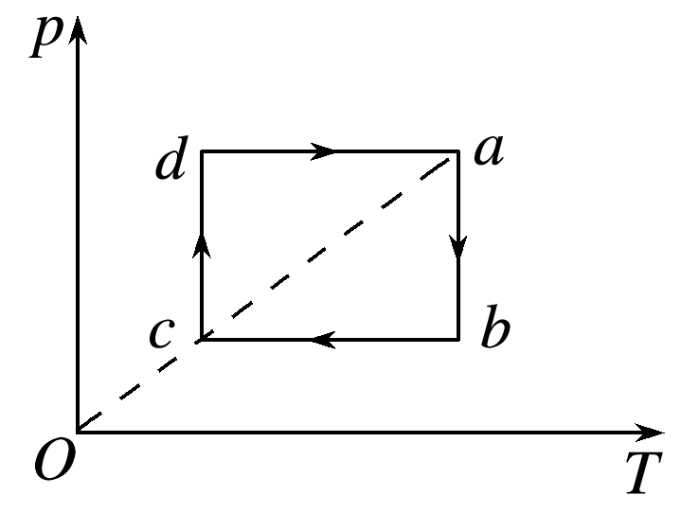

图4

A.气体在*a*、*c*两状态的体积相等

B.气体在状态*a*时的内能大于它在状态*c*时的内能

C.在过程*cd*中气体向外界放出的热量大于外界对气体做的功

D.在过程*da*中气体从外界吸收的热量小于气体对外界做的功

E.在过程*bc*中外界对气体做的功等于在过程*da*中气体对外界做的功

答案　ABE

解析　由理想气体状态方程＝*C*得，*p*＝*T*，由图象可知，*Va*＝*Vc*，选项A正确；理想气体的内能只由温度决定，而*Ta*>*Tc*，故气体在状态*a*时的内能大于在状态*c*时的内能，选项B正确；由热力学第一定律Δ*U*＝*Q*＋*W*知，*cd*过程温度不变，内能不变，则*Q*＝－*W*，选项C错误；*da*过程温度升高，即内能增大，则吸收的热量大于对外界做的功，选项D错误；由理想气体状态方程知：＝＝＝＝*C*，即*paVa*＝*CTa*，*pbVb*＝*CTb*，*pcVc*＝*CTc*，*pdVd*＝*CTd*.设过程*bc*中压强为*p*0＝*pb*＝*pc*，过程*da*中压强为*p*0′＝*pd*＝*pa*.由外界对气体做功*W*＝*p*·Δ*V*知，过程*bc*中外界对气体做的功*Wbc*＝*p*0(*Vb*－*Vc*)＝*C*(*Tb*－*Tc*)，过程*da*中气体对外界做的功*Wda*＝*p*0′(*Va*－*Vd*)＝*C*(*Ta*－*Td*)，*Ta*＝*Tb*，*Tc*＝*Td*，故*Wbc*＝*Wda*，选项E正确.

8.一定质量的理想气体从状态*A*经状态*B*变化到状态*C*，其*p*－图像如图5所示，求该过程中气体吸收的热量*Q*.

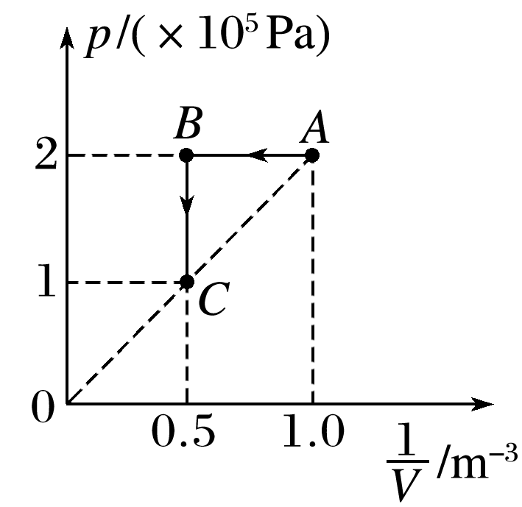

图5

答案　2×105 J

解析　气体由*A*→*B*为等压变化过程，则外界对气体做的功*W*1＝*p*(*VA*－*VB*)

气体由*B*→*C*为等容变化过程，则*W*2＝0

根据热力学第一定律得Δ*U*＝(*W*1＋*W*2)＋*Q*

*A*和*C*的温度相等Δ*U*＝0

代入数据解得*Q*＝2×105 J.

### 考点四　热力学第一定律与气体实验定律的综合应用

解决热力学第一定律与气体实验定律的综合问题的思维流程

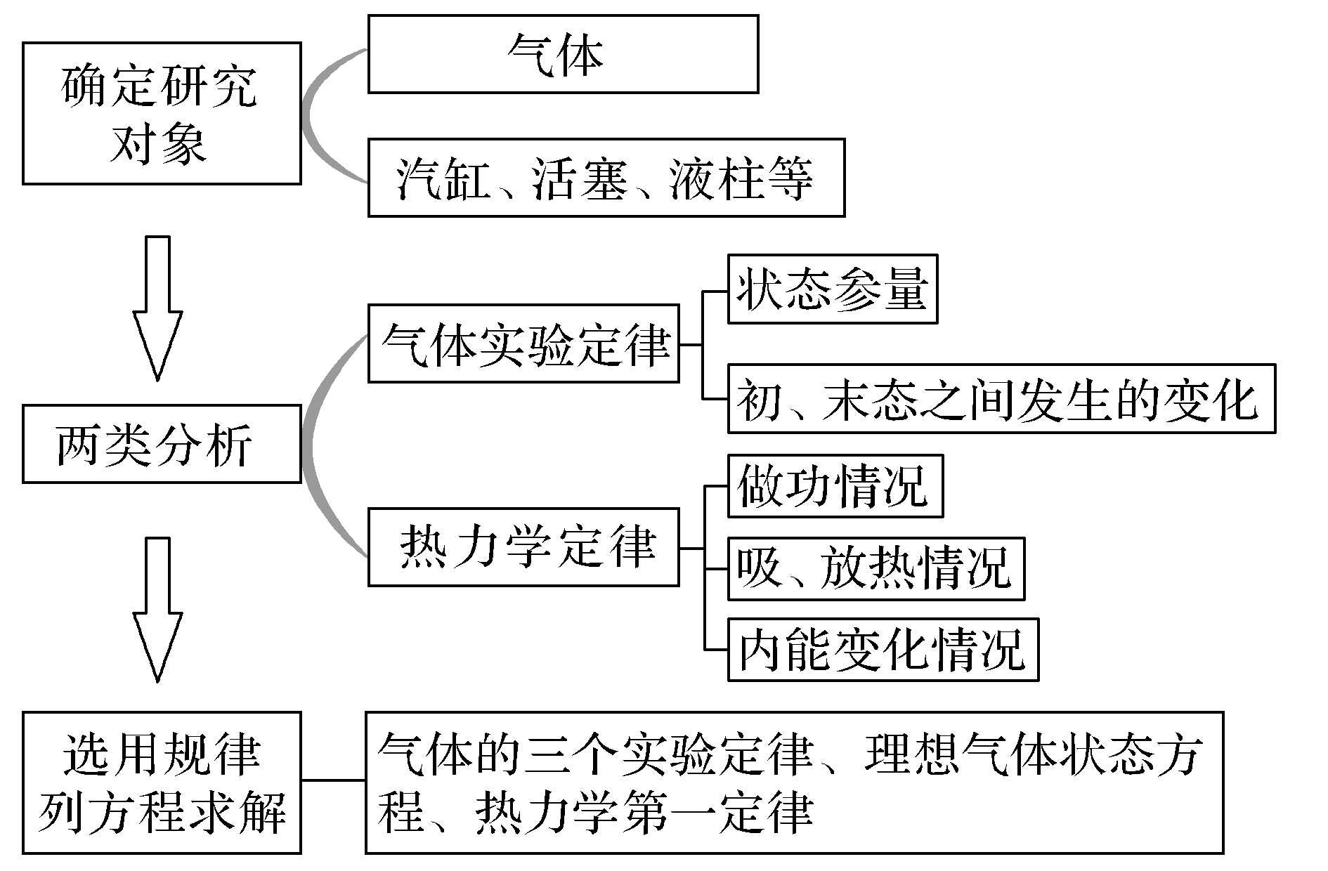

例题精练

9.如图6所示，竖直放置、上端开口的绝热汽缸底部固定一电热丝(图中末画出)，面积为*S*的绝热活塞位于汽缸内(质量不计)，下端封闭一定质量的某种理想气体，绝热活塞上放置一质量为*M*的重物并保持平衡，此时汽缸内理想气体的温度为*T*0，活塞距汽缸底部的高度为*h*，现用电热丝缓慢给汽缸内的理想气体加热，活塞上升了，封闭理想气体吸收的热量为*Q*.已知大气压强为*p*0，重力加速度为*g*.求：

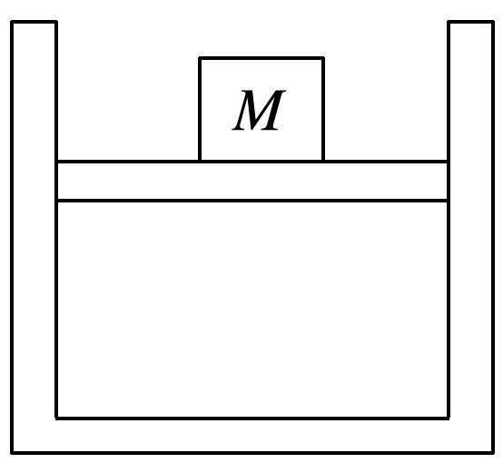

图6

(1)活塞上升了时，理想气体的温度是多少；

(2)理想气体内能的变化量.

答案　(1)*T*0　(2)*Q*－(*p*0*S*＋*Mg*)*h*

解析　(1)封闭理想气体初始状态：*V*1＝*Sh*，*T*1＝*T*0

末状态：*V*2＝*S*(*h*＋*h*)＝*Sh*，

用电热丝缓慢给汽缸内的理想气体加热，理想气体发生等压变化，设末状态的温度为*T*2，

由盖—吕萨克定律得＝，

可得*T*2＝*T*0.

(2)设封闭气体压强为*p*1，理想气体发生等压变化，对活塞，根据受力平衡可得*p*1*S*＝*p*0*S*＋*Mg*，

理想气体对外做功为*W*＝*p*1*S*·*h*，

由热力学第一定律可知Δ*U*＝*Q*－*W*，

联立解得Δ*U*＝*Q*－(*p*0*S*＋*Mg*)*h*.

# 综合练习

**一．选择题（共20小题）**

1．（枣庄二模）2021年3月中旬，我国大部分地区经历了近10年来最强的沙尘暴，给人们的生活带来了极大不便。假设一团沙尘暴中所含物质种类及每种物质质量均不变，关于这团沙尘暴，以下说法正确的是（　　）

A．该沙尘暴的内能是其中所有空气的气体分子的无规则运动的动能和势能以及其它物质颗粒无规则运动的动能和势能的总和

B．该沙尘暴从温度较低的内蒙古高原吹到温度较高的黄淮地区，温度逐渐升高、风势逐渐减弱，则其内能逐渐减小

C．沙尘暴中的沙尘颗粒具有波动性

D．沙尘暴中的所有沙尘颗粒所做的无规则运动是布朗运动

【分析】物体的内能是组成物体的所有分子热运动动能与分子势能的总和；布朗运动是悬浮在液体中固体颗粒的无规则运动，不是颗粒分子的无规则运动。

【解答】解：A、该沙尘暴的内能是其中所有空气的气体分子的无规则运动的动能和势能以及其它物质颗粒内分子无规则运动的动能和势能的总和，不包含物质颗粒运动的宏观的动能和势能，故A错误；

B、该沙尘暴从温度较低的内蒙古高原吹到温度较高的黄淮地区，温度逐渐升高，则其内能逐渐增大，故B错误；

C、所有宏观物体的运动都具有一定的波动性，只是沙尘颗粒的波动性较小，不易观察，故C正确；

D、沙尘暴中的所有沙尘颗粒所做的无规则运动是风力作用下的定向移动，不是布朗运动，故D错误。

故选：C。

【点评】该题考查对物体的内能以及布朗运动的理解，解答的关键是理解物体的内能与物体宏观的速度无关。

2．（丰台区二模）关于物体内能的变化，以下说法正确的是（　　）

A．物体放出热量，内能一定减少

B．物体对外做功，内能一定减少

C．物体放出热量，同时对外做功，内能可能不变

D．物体吸收热量，同时对外做功，内能可能不变

【分析】做功和热传递都能改变内能；物体内能的增量赠与外界对物体做的功和物体吸收热量的和，即：△U＝Q+W。

【解答】解：A、物体放出热量，若外界对物体做的功大于放出的热量，其内能增加，故A错误；

B、物体对外做功，如同时从外界吸收的热量，则内能不一定减少，故B错误；

C、物体放出热量，同时对外做功，内能一定减小，故C错误；

D、物体吸收热量，同时对外做功，如二者相等，则内能可能不变，故D 正确。

故选：D。

【点评】本题考查热力学第一定律，知道做功和热传递都能改变内能，基础题。

3．（历下区校级期中）2021年3月15日，西起喀什、东至哈尔滨的广大地区陷入一片扬沙之中。这是近10年来影响我国最强的一次沙尘暴，给人们的生活带来了极大不便。假设一团沙尘暴中所含物质种类及每种物质质量均不变，关于这团沙尘暴，以下说法正确的是（　　）

A．该沙尘暴的内能是其中所有空气的气体分子的无规则运动的动能和势能以及其它物质颗粒无规则运动的动能和势能的总和

B．沙尘暴中沙尘颗粒的分子之间存在着相互作用的引力和斥力

C．该沙尘暴从温度较低的内蒙古高原吹到温度较高的黄淮地区，温度逐渐升高、风势逐渐减弱，则其内能逐渐减小

D．沙尘暴中的所有沙尘颗粒所做的无规则运动是布朗运动

【分析】物体的内能是组成物体的所有分子热运动动能与分子势能的总和；布朗运动是悬浮在液体中固体颗粒的无规则运动，不是颗粒分子的无规则运动。

【解答】解：A、该沙尘暴的内能是其中所有空气的气体分子的无规则运动的分子动能和分子势能以及其它物质颗粒内分子无规则运动的分子动能和分子势能的总和，不包含物质颗粒运动的宏观的动能和势能，故A错误；

B、根据分子力的特点可知，沙尘颗粒的分子之间存在着相互作用的引力和斥力，故B正确；

C、该沙尘暴从温度较低的内蒙古高原吹到温度较高的黄淮地区，温度逐渐升高，则其内能逐渐增大，故C错误；

D、沙尘暴中的所有沙尘颗粒所做的无规则运动是沙尘颗粒在风力和重力共同作用下的移动，不是布朗运动，故D错误。

故选：B。

【点评】该题考查对物体的内能以及布朗运动的理解，解答的关键是理解物体的内能与物体宏观的速度无关。

4．（金山区校级期末）两个相互接触的物体没有发生热传递，这是因为它们具有相同的（　　）

A．质量 B．温度 C．内能 D．体积

【分析】两物体互相接触，它们之间发生热传递的条件是有温度差

【解答】解：因为发生热传递的条件是有温度差，所以如果两物体没发生热传递，肯定是具有相同的温度。

故选：B。

【点评】本题主要考查学生对热传递的条件的了解和掌握．

5．（徐汇区期末）一定质量的乙醚液体全部蒸发，变为同温度的乙醚气体，在这一过程中乙醚的（　　）

A．分子间作用力保持不变 B．分子平均动能保持不变

C．分子平均势能保持不变 D．内能保持不变

【分析】乙醚液体全部蒸发，变为同温度的乙醚气体过程中，要从外界吸收热量，由于温度是分子平均动能的标志，故分子平均动能不变，吸收的热量用于增加分子势能，蒸发过程中乙醚分子要克服分子间的引力做功。

【解答】解：A、由于乙醚液体蒸发过程，分子间的距离变大，分子之间的作用力先减小后增大，再减小，故A错误；

B、由于温度不变，故分子平均动能不变，故B正确；

C、蒸发过程中乙醚分子要克服分子间的引力做功，增加分子势能，故C错误；

D、一定质量的乙醚液体全部蒸发，变为同温度的乙醚气体过程中，要从外界吸收热量，由于温度不变，故分子平均动能不变，而蒸发过程中乙醚分子要克服分子间的引力做功，分子势能增加，故内能增加，故D错误；

故选：B。

【点评】解答该题，关键是知道蒸发吸热、温度是分子平均动能的标志和分子势能与分子力做功的关系

6．（静宁县校级月考）关于物体的内能，下列说法正确的是（　　）

A．热水的内能一定比冷水的大

B．当温度等于0℃时，分子动能为零

C．物体加速运动，内能一定增大

D．温度相等的水和冰，它们的分子平均动能相等

【分析】组成物体的所有分子的动能与分子势能之和是物体的内能，内能由物质的量、温度和体积决定；物体的内能与物体的机械能无关；分子永不停息地做无规则运动；温度是分子平均动能的标志。

【解答】解：A、水的内能与水的质量、温度和体积有关，由于不知道热水与冷水的质量关系，无法比较热水的内能与冷水的内能关系，故A错误；

B、分子永不停息地做无规则运动，当温度等于0℃时，分子动能不为零，故B错误；

C、物体的内能与物体的机械能无关，物体加速运动，物体的动能增加，内能不一定增大，故C错误；

D、温度是分子平均动能的标志，温度相等的水和冰，它们的分子平均动能相等，故D正确。

故选：D。

【点评】本题考查了热学问题，涉及的知识点较多，但难度不大，掌握基础知识即可解题，平时要注意基础知识的学习与积累。

7．（民勤县校级期中）下面关于能量转化的说法中，正确的是（　　）

①在炉子上放一壶水，将水加热到50℃是机械能转化为内能的过程

②将一杯热水倒入一盆冷水中，冷水和热水温度变成一样，是热水的内能转移到冷水中的过程

③冬日，人们在太阳光下晒太阳取暖，是太阳能转化为机械能的过程

④节日里点燃的“冲天爆竹”腾空而起，是化学能转化为内能又转化为机械能的过程

A．①② B．③④ C．①③ D．②④

【分析】在做能量的转化这种题时，我们要注意分析哪种能量增加了，哪种能量减少，因为总是减少的这种能量转化为增加的那种能量

【解答】解：①在炉子上放一壶水，将水加热到50℃是化学能转化为内能的过程，故①错误；

②将一杯热水倒入一盆冷水中，冷水和热水温度变成一样，是热水的内能转移到冷水中的过程，故②正确；

③冬日，人们在太阳光下晒太阳取暖，是太阳能转化为内能的过程，故③错误；

④节日里点燃的“冲天爆竹”腾空而起，是化学能转化为内能又转化为机械能的过程，故④正确。故D正确。

故选：D。

【点评】内能与机械能的转化主要表现在做功改变物体的内能上，内能增大的是机械能转化为内能，内能减少的是内能转化为机械能，而内能的变化主要体现在温度的变化上。

8．（浦东新区校级期中）下述改变物体内能的方法中，属于做功的是（　　）

A．冷的物体接触热的物体后变热

B．物体在火炉旁被烤热

C．电流通过灯丝使灯丝发热

D．热的物体放在通风地方凉下来

【分析】做功主要有摩擦生热和压缩气体做功以及电流做功，做功实质是能量的转化，热传递实质是内能从一个物体转移到另一个物体，或者是从一个物体的高温部分传到低温部分，有传导、对流和辐射三种式。

【解答】解：A、冷的物体接触热的物体后变热，内能从热物体转移到冷物体，属于热传递，故A错误；

B、物体在火炉旁被烤热，属于热传递，故B错误；

C、电流通过灯丝使灯丝发热，是通过电流做功引起的，故C正确；

D、热的物体放在通风地方凉下来，属于热传导中的热对流，故D错误；

故选：C。

【点评】此题查学生对基本概念和基本规律的识记能力，做对题的前提是熟记这些知识点，并灵活进行运用。

9．（未央区校级期末）下列说法正确的是（　　）

A．雨水没有透过布雨伞是因为液体表面存在张力

B．1g、100℃的水与1g、100℃的水蒸气相比较，分子热运动的平均动能与分子的总动能不相同

C．玻璃上附着水发生浸润现象的原因是附着层里的分子比水内部平均距离大，所以分子间表现为引力

D．晶体一定具有规则形状，且有各向异性的特征

【分析】雨水在布料上形成一层薄膜，使雨水没有透过布雨伞是因为液体表面存在张力；

分子动能与温度有关，温度越高，分子运动越剧烈，分子动能越大。

浸润现象产生的原因是附着层内分子间距比液体内部分子间距小，分子间作用力表现为引力；

晶体有单晶体和多晶体，只有单晶体有规则形状和各向异性的特性。

【解答】解：A、雨水在布料上形成一层薄膜，由于液体表面存在张力，雨水在表面张力作用下没有透过布雨伞，故A正确；

B、分子热运动的平均动能与温度有关，温度越高，绝大部分的分子运动越剧烈，分子热运动的平均动能越大，100℃的水与100℃的水蒸气温度相同，故分子热运动的平均动能相同，又因为均为1g，分子总数相同，故总动能也相同，故B错误；

C、当浸润现象产生的原因是附着层内分子间距比液体内部分子间距小，分子间作用力表现为引力的缘故，故C错误；

D、晶体有单晶体和多晶体，单晶体一定具有规则形状，且有各向异性的特征，而多晶体没有规则形状，各向同性，故D错误。

故选：A。

【点评】本题考查的知识点较多，关键要掌握液体的表面张力、分子动能与分子热运动的平均动能，以及晶体与晶体的性质，并能用来分析实际问题。

10．（未央区校级期末）有一款新型水杯，在杯的夹层中封入适量的固态物质，实现了“快速降温”和“快速升温”的功能，使用时，将水杯上下晃动几分钟，可以将100℃的开水降温至55℃左右的温水，也可以将冷水升温到55℃左右的温水，这款水杯被广泛成称为“55°杯”。依据以上说明“55°杯”的工作原理是（　　）

A．首次使用时必须加注冷水；降温时利用物质凝固放热；升温时利用熔化吸热

B．首次使用时加注冷热水均可；降温时利用物质熔化吸热；升温时利用凝固放热

C．首次使用时必须加注热水；降温时利用物质熔化吸热；升温时利用凝固放热

D．首次使用时加注冷热水均可；降温时利用物质凝固放热；升温时利用熔化吸热

【分析】物质由固态变为液态的过程是熔化，熔化需要吸热。物质由液态变为气态的过程是汽化，汽化需要吸热。物质由液态变为固态叫凝固，凝固过程要放出热量。

【解答】解：首次使用时，必须加注热水，此时晶体物质被熔化，此过程晶体物质会吸收热量，当水的温度下降到55℃以下时，此时晶体物质会凝固，会放出热量，所以在此过程中水能较长时间保持水温不变。

故ABD错误，C正确；

故选：C。

【点评】物态变化问题在生活中处处存在，并在生活中有广泛的应用，留心观察生活，本题也体现了物理和生活的密切关系。

11．（海淀区校级三模）在热力学中，下列说法正确的是（　　）

A．当分子间的距离变小时，分子间作用力可能减小，也可能增大

B．物体的温度越高，分子热运动越剧烈，每个分子的动能越大

C．一定质量的理想气体吸热后，温度一定升高

D．一定质量的理想气体，对外做功，压强一定减小

【分析】当分子间的距离变小时，分子间作用力可能减小，也可能增大；物体的温度越高，分子热运动越剧烈，分子的平均动能越大，但是并不是每个分子动能都增大；一定质量的理想气体吸热后，内能不一定增大，则温度不一定升高；一定质量的理想气体，对外做功，体积增大，但是如果同时吸收热时，则内能可能增大，温度升高，其压强不一定减小

【解答】解：A.当分子间的距离很小时，表现为斥力，距离很大时表现为引力，所以分子间距变小时，分子作用力可能减小，也可能增大，故A正确；

B.物体的温度越高，分子热运动越剧烈，分子的平均动能越大，但是并不是每个分子动能都增大，故B错误；

C.根据热力学第一定律ΔU＝W+Q，一定质量的理想气体吸热后，内能不一定增大，则温度不一定升高，故C错误；

D.一定质量的理想气体，对外做功，体积增大，但是如果同时吸收热时，则内能可能增大，温度升高，其压强不一定减小，故D错误；

故选：A。

【点评】分子间作用力可以类比为弹簧弹力的判断方式，注意温度是觉得平均动能的位移因素，温度越高分子平均动能越大，内能越大，但并不是每一个分子动能都增大。

12．（沙坪坝区校级月考）下列说法中正确的是（　　）

A．氢气球飞到高空会破裂是因为气球内部气体分子间斥力增大的缘故

B．浴室玻璃隔断上当水珠凝结到一定程度时会沿玻璃下落，说明水不浸润玻璃

C．海边比较潮湿，洗了衣服不容易晾干，是因为空气的绝对湿度大

D．恒温水池中，小气泡由底部缓慢上升过程中，气泡中的理想气体内能不变，对外做功，吸收热量

【分析】氢气球内部气压大于外部气压，气球体积增大，将气球胀破；浴室玻璃隔断上当水珠凝结到一定程度时会沿玻璃下落，因为重力的作用；海边空气的相对湿度大，洗了衣服不容易晾干；根据热力学第一定律及玻意尔定律可进行判断。

【解答】解：A.大气压随着高度的增加而减小，当气球升到高空时，外界的气压减小，内部气压大于外部气压，气球体积增大，将气球胀破，故A错误；

B.浴室玻璃隔断上当水珠凝结到一定程度时会沿玻璃下落，因为重力的作用，水浸润玻璃，故B错误；

C.海边比较潮湿、洗了衣服不容易晾干，是因为空气的相对湿度大，蒸发缓慢，故C错误；

D.恒温水池中，小气泡由底部缓慢上升过程中，温度不变，气泡中的理想气体内能不变，则△U＝0；因为温度不变，压强减小，根据玻意尔定律知，气体体积变大，气体对外做功，W＜0，根据热力学第一定律△U＝W+Q可知Q＞0，吸收热量，故D正确。

故选：D。

【点评】本题重点考查热学相关知识，考查知识点针对性强，重点突出，考查了学生掌握知识与应用知识的能力。

13．（姜堰区模拟）如图所示为内燃机的示意图，其原理结构简化模型就是一个汽缸活塞模型，活塞上部封闭一定质量的理想气体。如果活塞向上运动，关于内部气体（忽略与外界热交换）的说法正确的是（　　）

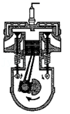

A．体积减小，压强不变，温度升高

B．外界对气体做功，内能增大

C．体积减小，压强增大，温度不变

D．气体对外界做功，内能增大

【分析】汽油机的进、排气门都关闭，活塞向上运动时，气体的体积减小，压强变大，外界对气体做功，气体的内能增大，温度升高。

【解答】解：AC、汽油机的进、排气门都关闭，活塞向上运动时，气体的体积减小，压强变大，温度升高，故AC错误；

BD、外界对气体做功，气体的内能增大，温度升高，故B正确，D错误。

故选：B。

【点评】一定质量的气体，内能只与温度有关，温度越高，内能越大。

14．（沈阳期末）下列说法不正确的是（　　）

A．悬浮微粒的布朗运动说明了微粒内部分子做无规则热运动

B．一定量的某种理想气体的内能只与温度有关

C．温度是描述热现象的物理量，一个系统与另一个系统达到热平衡时两系统温度相等

D．一定质量的理想气体，从外界吸收热量，其内能可能不变

【分析】布朗运动是固体小颗粒的无规则运动；理想气体的内能仅与温度有关，与气体的体积无关；达到热平衡的两系统温度相同；根据热力学第一定律可分析。

【解答】解：A、布朗运动是固体小颗粒的无规则运动，反映了液体分子不停息地做无规则热运动，故A错误；

B、理想气体分子间无分子势能，理想气体的内能只与温度有关，故B正确；

C、根据热力学第零定律，温度是描述热运动的物理量，一个系统与另一个系统达到热平衡时两系统温度相同，故C正确；

D、一定质量的理想气体从外界吸收热量可能同时对外做功，根据热力学第一定律，内能可能不变，故D正确；

此题选错误选项，故选：A。

【点评】本题主要是考查了布朗运动、热力学第一定律、热力学第零定律等，熟练掌握热学部分的知识便可正确解答。

15．（进贤县校级期中）如图所示，闭合小金属环从高h处的光滑曲面上端无初速度滚下，又沿曲面的另一侧上升，则下列说法正确的是（　　）

菁优网：http://www.jyeoo.com

A．若是匀强磁场，环在左侧滚上的高度小于h

B．若是匀强磁场，环在左侧滚上的高度等于h

C．若是非匀强磁场，环在左侧滚上的高度等于h

D．若是非匀强磁场，环在左侧滚上的高度大于h

【分析】若是匀强磁场，闭合小金属球中没有感应电流产生，机械能守恒，高度不变．若是非匀强磁场，闭合小金属球中由于电磁感应产生涡流，机械能减小转化为内能，高度减小．

【解答】解：A、若是匀强磁场，穿过小球的磁通量不变，没有感应电流产生，机械能守恒，高度不变，则环在左侧滚上的高度等于h。故A正确，B错误。

C、若是非匀强磁场，闭合小金属球中由于电磁感应产生涡流，机械能减小转化为内能，高度减小，则环在左侧滚上的高度小于h，故CD错误。

故选：B。

【点评】本题关键根据产生感应电流的条件，分析能否产感应电流，注意从能量的角度分析高度的变化．

16．（浙江模拟）抽水蓄能电站是利用用电低谷期的多余清洁能源进行抽水，在用电高峰期的时候代替部分火力发电。浙江是抽水蓄能电站已建和在建较多的省份，其中丽水缙云的抽水蓄能电站预计2026年全部投产发电，该电站设计年抽水电量24亿千瓦时，设计年发电量为18亿千瓦时，大大减少了二氧化碳、二氧化硫、氮氧化物等排放，具有显著的环境效益和经济效益，被称为“超级绿色蓄电池”。根据发改委提供的数据为火电厂平均每千瓦时供电耗煤约为320g标准煤，而每吨标准煤产生的二氧化碳为2620kg，则该蓄电站建成后每年可减少二氧化碳的排放量约为（　　）

A．15万吨 B．150万吨 C．20万吨 D．200万吨

【分析】先计算年发电量为18亿千瓦时需耗煤质量，进而计算每年可减少二氧化碳的排放量。

【解答】解：年发电量为18亿千瓦时需耗煤m＝18×108×0.32千克＝5.76×108千克＝5.76×105吨，则每年可减少二氧化碳的排放量为M＝5.76×105×2620千克≈1.5×109千克＝150万吨。故B正确，ACD错误。

故选：B。

【点评】本题属于信息给与题，需要学生认真审题，了解物理过程，本题难度不大，考查了学生掌握知识与应用知识的能力。

17．（浙江月考）由于梅雨季节连续多日雨水，7月8日9时起，杭州新安江水库9个泄洪闸孔全开泄洪，这也是新安江水库建成61年来的首次泄洪。已知泄洪流量为6600m3/s，水位落差100m，水流冲击水轮机发电时，水流20%的机械能转化为电能，已知水的密度为1.0×103kg/m3，按照以上数据估算发电站的发电功率是（　　）

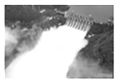

A．1.3×108W B．1.3×109W C．6.6×109W D．6.6×1010W

【分析】先计算一段时间内水流从高处到低处重力所做的功，再计算发电功率功率

【解答】解：一段时间t水流做的功为W＝mgh＝ρVtgh，电能为20%W＝20%×ρVtgh，发电功率为P＝ρVgh×20%＝1.0×103×6600×10×100×20%W＝1.32×109W。故B正确，ACD错误。

故选：B。

【点评】根据密度和泄洪流量计算水流的质量，注意只有20%的机械能转化为电能

18．（湖州期末）某抽水蓄能电站（图甲）分为上水库和下水库。上水库蓄水之后，湖面面积2.8×105m2，下水库湖面面积2.55×107m2，上、下水库湖面落差590m，两水库之间用倾斜输水管道及水平支管相连（图乙）。某次上水库放水发电，上水库湖面下降10m。若水电站发电效率为65%，假定湖面面积没变化，则该次电站的发电量大约为（　　）

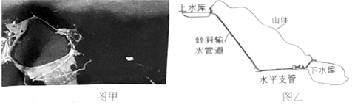

A．1×102kW•h B．2×104kW•h C．3×106kW•h D．3×108kW•h

【分析】水的重力势能转化为电能，根据能量守恒定律可以求出发电量。

【解答】解：从上水库流到下水库的水的质量：m＝ρV＝ρS上水库△h，

由能量守恒定律得：mgHη＝E，

上水库湖面下降△h＝10m，

上、下水库湖面落差H＝590m，

1kW•h＝1000×3600J＝3.6×106J，

代入数据解得：E≈3×106kW•h，故C正确，ABD错误。

故选：C。

【点评】本题考查了能量守恒定律的应用，根据题意应用能量守恒定律即可解题。

19．（沙坪坝区校级月考）关于热学知识，以下说法中正确的是（　　）

A．一切自然过程总是向着分子热运动的无序性减小的方向进行

B．在绝热条件下压缩理想气体，气体的内能一定增加

C．布朗运动是在显微镜中看到的液体分子的无规则运动

D．空气中水蒸气的实际压强与相同温度下饱和汽压相差越大，越不利于蒸发

【分析】熵增加原理说明一切自然过程总是向着分子热运动的无序性增大的方向进行；布朗运动是小颗粒的运动，表示液体分子的运动；根据热力学第一定律判断；水蒸气的实际压强与饱和汽压相差越大，越有利于水的蒸发．

【解答】解：A、自然界的宏观热过程都具有方向性，在任何一个自然过程中，一个孤立系统的总熵会不断增加，即一切自然过程总是向着分子热运动的无序性增大的方向进行，故A错误；

B、在绝热条件下，Q＝0，压缩气体，外界对气体做正功，W＞0，根据热力学第一定律△U＝W+Q＞0，气体的内能增加，故B正确；

C、布朗运动是悬浮在液体或气体中的固体小颗粒的永不停息地做无规则运动，布朗运动不是液体分子的运动，也不是固体小颗粒分子的运动，而是小颗粒的运动，故C错误；

D、水蒸气的实际压强与饱和汽压相差越大，空气的相对湿度越小，越有利于水的蒸发，故D错误。

故选：B。

【点评】本题考查了熵增原理、布朗运动、热力学第一定律、蒸发等知识点，热力学第一定律在应用时一定要注意各量符号的意义，△U的正表示内能增加，Q为正表示物体吸热，W为正表示外界对物体做功。

20．（黄冈期末）关于热力学定律下列说法正确的是（　　）

A．气体向真空的自由膨胀是可逆的

B．一定质量的理想气体绝热膨胀时对外做功，气体内能减小

C．空调机既能制热又能制冷，这不遵循热力学第二定律

D．只要技术不断进步，内燃机效率可以达到百分之百

【分析】气体向真空的自由膨胀是不可逆的；理想气体绝热膨胀时对外做功，根据热力学第一定律判断；热量也可以从低温物体向高温物体传递，但必须一起其他的一些变化；热机的效率不可能达到100%。

【解答】解：A、根据热力学第二定律知气体向真空的自由膨胀是不可逆的，故A错误；

B、一定质量的理想气体绝热膨胀时，气体的体积增大，气体对外做功，由于没有热量交换，结合热力学第一定律可知气体的内能减小，故B正确；

C、空调机既能致热又能制冷，但是要耗电，仍然遵循热力学第二定律，故C错误；

D、根据热力学第二定律可知，热机的效率不可能达到100%，即使对内燃机不断改进，也不可以把内燃机效率达到百分之百，故D错误。

故选：B。

【点评】本题考查了对热力学第一定律与热力学第二定律的几种不同说法的理解，要注意对热力学第二定律的理解不能断章取义。

**二．多选题（共10小题）**

21．（辽阳期末）对分子动理论和物体内能的理解，下列说法正确的是（　　）

A．温度高的物体，其内能一定大

B．外界对气体做功，气体的内能可能不变

C．温度越高，物体分子的热运动越剧烈

D．随着温度的降低，物体分子的动能将会变为零

【分析】温度是分子平均动能的标志，内能的多少还与物质的多少、体积等有关；做功和热传递都可以改变内能；物体的温度越高，则分子热运动越剧烈；物体分子动能不会变为零。

【解答】解：A、物体的内能与温度、体积、物质的量等多种因素有关，所以温度高的物体，其内能不一定大，故A错误；

B、外界对气体做功，若气体同时放热，则气体的内能可能不变，故B正确；

C、根据分子运动论，可知物体的温度越高，则分子热运动越剧烈，分子的平均动能就越大，故C正确；

D、随着温度的降低，物体分子运动的平均动能会减小，但是物体分子动能不会变为零，故D错误。

故选：BC。

【点评】本题考查了分子动理论与内能的知识，解答的关键是注意影响内能大小的因素：温度、物质的量还有物质的种类，要求学生对这部分知识要重视课本，强化记忆。

22．（香坊区校级期中）关于内能，下列说法中正确的是（　　）

A．若把氢气和氧气看成理想气体，则具有体积、质量和温度都相同的氢气和氧气的内能相等

B．相同质量的0℃水的分子势能比0℃冰的分子势能大

C．物体吸收热量后，内能一定增加

D．一定质量的100℃的水吸收热量后变成100℃的水蒸气，则吸收的热量大于增加的内能

【分析】内能与温度、体积和物质的量有关；

分子势能与体积有关，相同质量的0℃水的分子势能比0℃冰的分子势能大；

根据热力学第一定律公式：△U＝W+Q；判断内能的变化。

【解答】解：A、温度相同说明分子的平均动能相同；质量和温度都相同的氢气和氧气（视为理想气体），氧气单个分子的质量大，故分子数量少，故氢气的内能大，故A错误；

B、因0℃的水变成0℃的冰要放出热量，则相同质量的0℃水的分子势能比0℃冰的分子势能大，故B正确；

C、物体吸收热量后，若对外做功，则气体的内能不一定增加，故C错误；

D、一定质量的100℃的水吸收热量后变成100℃的水蒸气，因体积变大对外做功，则吸收的热量大于增加的内能，故D正确。

故选：BD。

【点评】本题考查内能以及热力学第一定律，解答的关键是明确内能的概念，同时要能结合热力学第一定律求解，不难。

23．（珠海二模）我国已开展空气中PM2.5浓度的监测工作．PM2.5是指空气中直径等于或小于2.5微米的悬浮颗粒物，其漂浮在空中做无规则运动，很难自然沉降到地面，吸入后对人体形成危害．矿物燃料燃烧的排放是形成PM2.5的主要原因．下列关于FM2.5的说法中正确的是（　　）

A．PM2.5的尺寸与空气中氧分子的尺寸的数量级相当

B．PM2.5在空气中的运动属于分子热运动

C．倡导低碳生活减少煤和石油等燃料的使用能有效减小PM2.5在空气中的浓度

D．PM2.5必然有内能

【分析】“PM2.5”是指直径小于等于2.5微米的颗粒物，PM2.5尺度大于空气中氧分子的尺寸的数量级．PM2.5在空气中的运动是固体颗粒、是分子团的运动，不是分子的热运动．组成物质的所有分子动能与分子势能的和统称为物体内能．

【解答】解：A、“PM2.5”是指直径小于等于2.5微米的颗粒物，PM2.5尺度大于空气中氧分子的尺寸的数量级。故A错误

B、PM2.5在空气中的运动是固体颗粒、是分子团的运动，不是分子的热运动。故B错误

C、倡导低碳生活减少煤和石油等燃料的使用能有效减小PM2.5在空气中的浓度，故C正确

D、分子在不停地做无规则运动，PM2.5内能不为零，故D正确

故选：CD。

【点评】本题考查了PM2.5的有关问题，涉及的知识点较多，是一道综合题，但难度不大．

24．（黑龙江模拟）下列说法正确的是（　　）

A．做功和热传递对改变物体的内能是等效的

B．热量只能从高温物体传递给低温物体

C．布朗运动不是分子的运动，但能反映分子的无规则运动

D．已知气体的摩尔体积和阿伏加德罗常数，可求得气体分子的大小

E．液体表面层的分子间距比液体内部的分子间距大，分子力表现为引力

【分析】改变物体的内能的两种方式做功和热传递；在热传递中，热量只能自发地从高温物体传递给低温物体，而不能自发地从低温物体传递给高温物体；布朗运动不是分子的运动，是悬浮在液体或气体中小颗粒的运动；气体中，如果V表示摩尔体积，则 $\frac{V}{N_{A}}$ 为气体分子所占空间的平均体积；根据分子斥力和引力都随分子间距增大而减小，斥力减小更快，来分析分子力的性质。

【解答】解：A、改变物体内能的方式有做功和热传递，它们在改变物体的内能是等效的，故A正确；

B、根据热力学第二定律，热量可以从高温物体传给低温物体，但会引起其它的一些变化，故B错误；

C、布朗运动不是液体分子的运动，而是小颗粒的运动，其产生的原因是液体或气体分子对小颗粒碰撞时产生的冲力不平衡引起的，它间接证明了分子做永不停息的无规则运动，故C正确；

D、气体摩尔体积与阿伏加德罗常数的比值为气体一个分子所占空间的平均体积，不能够直接求出气体分子的大小，故D错误；

E、表面分子较为稀疏，故液体表面分子间距离大于液体内部分子间距离，液体表面存在引力，故E正确。

故选：ACE。

【点评】本题考查了改变内能的两种方式、布朗运动、分子力、热力学第二定律等知识点。C为易错项，由于气体分子之间的距离比较大， $\frac{V}{N_{A}}$ 为气体分子所占空间的大小，而不是分子的体积，如果是固体或液体，分子之间的距离比较小，可以认为分子的大小。

25．（银川期末）晶体熔解过程中，温度和热量变化的情况是（　　）

A．不吸收热量，温度保持不变

B．吸收热量，温度保持不变

C．吸收热量用来增加晶体的内能

D．温度不变内能也不变

【分析】晶体熔化时，不断吸热，但温度保持不变，这个温度就是晶体的熔点．

【解答】解：晶体熔化时的温度叫做熔点，晶体熔化的过程中要不断吸热，吸热为了增加内能，但温度保持不变，要继续加热。故AD错误，BC正确。

故选：BC。

【点评】本题考查晶体的熔点，要记住一点，晶体熔化时，虽然不断吸热，但温度保持不变．

26．（成都模拟）下列有关热现象的说法中，正确的是（　　）

A．相同温度下，空气中的氮气和氧气的分子平均动能相同

B．有一分子a从无穷远处靠近固定不动的分子b，当a、b间分子力为零时，它们具有的分子势能一定最小

C．一定质量的理想气体温度升高，内能可能减小

D．在绝热过程中，外界对气体做功，气体的内能一定增加

E．用油膜法估测分子大小时，如果油膜没有充分展开，测出来的分子大小将偏小

【分析】温度是分子平均动能的标志；由分子力做正功，则电势能减小，分子力做负功，电势能增加，即可确定结果；一定质量的理想气体内能仅由温度决定，温度升高，内能增大；根据热力学第一定律，△U＝W+Q，即可求解；根据用油膜法估测分子大小的实验原理判定。

【解答】解：A、教室内空气中的氮气和氧气的温度相同，则分子平均动能相同，故A正确；

B、分子a从无穷远处靠近固定不动的分子b，没有达到平衡位置过程中，分子力做正功，则分子势能减小，从平衡位置开始，分子力表现为斥力，分子力开始做负功，分子势能增加，所以当a、b间分子力为零时，它们具有的分子势能一定最小，故B正确；

C、一定质量的理想气体内能仅由温度决定，温度升高，内能增大，故C错误；

D、根据热力学第一定律：△U＝W+Q，Q＝0，外界对气体做功，即W＞0，有：△U＞0，则内能一定增大，故D正确；

E、用油膜法估测分子的大小时，若油膜没有完全展开，则测得的展开面积S变小，分子直径： $d=\frac{V}{S}$，测出的分子直径变大，故E错误。

故选：ABD。

【点评】本题考查温度的微观意义、分子动理论以及气体的内能，要注意温度是分子的平均动能的标志，要掌握热力学第一定律，平时要多看书加强记忆。

27．（十堰期末）如图，用隔板将一绝热汽缸分成两部分，隔板左侧充有理想气体，隔板右侧与绝热活塞之间是真空。现将隔板抽开，气体会自发扩散至整个汽缸。待气体达到稳定后，缓慢推压活塞，将气体压回到原来的体积。假设整个系统不漏气。下列说法正确的是（　　）

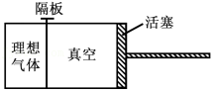

A．气体自发扩散前后内能相同

B．气体在被压缩的过程中内能增大

C．在自发扩散过程中，气体对外界做功

D．气体在被压缩的过程中，气体分子的平均动能不变

【分析】抽开隔板时，气体自发的扩散，不会对外做功；活塞对气体推压，则活塞对气体做功。

【解答】解：AC、抽开隔板时，气体体积变大，但是右方是真空，又没有热传递，则根据△U＝Q+W可知，气体的内能不变，故A正确，C错误；

B、气体被压缩的过程中，外界对气体做功，根据△U＝Q+W可知，气体内能增大，故B正确；

D、气体被压缩时，外界做功，内能增大，气体分子平均动能是变化的，故D错误。

故选：AB。

【点评】本题考查了气体内能和理想气体的三个变化过程，掌握内能的方程和理想气体方程才能使这样的题目变得容易。

28．（泉州模拟）泉州小岞风电场利用风能发电，既保护环境，又可创造很高的经济价值。如图风力发电机的叶片半径为R。某段时间内该区域的风速大小为v，风恰好与叶片转动的圆面垂直。已知空气的密度为ρ，风力发电机的发电效率为η，下列说法正确的是（　　）

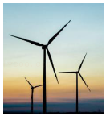

A．单位时间内通过叶片转动圆面的空气质量为ρπvR2

B．此风力发电机发电的功率为ρπv2R2η

C．若仅风速减小为原来的 $\frac{1}{2}$，发电的功率将减小为原来的 $\frac{1}{8}$

D．若仅风速增大为原来的2倍，发电的功率将增大为原来的4倍

【分析】建立圆柱模型解决单位时间内通过叶片的转动圆面的空气质量，能得出单位时间空气质量就能知道空气的动能，用空气的动能乘以效率结合功率公式，从而得出风力发电机发电的功率。

【解答】A、设发电机的叶片半径为R，吹到叶片的风速为v，空气的密度为ρ，建立如图所示的圆柱模型：

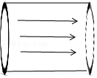

圆柱体积表示为v＝πR2vt，则单位时间内通过叶片的转动圆面的空气质量m＝ρπvR2，故A正确；

B、设单位时间内通过叶片的转动圆面的空气的动能为：Ek

动能转化为电能的效率为η，由功率公式得：Pρπv3R2η，故B错误；

C、若仅风速减小为原来的，由发电的功率Pρπv3R2η可以得出减小为原来的 $\frac{1}{8}$，故C正确；

D、若仅风速增大为原来的2倍，由发电的功率Pρπv3R2η可以得出增大为原来的8倍，故D错误；

故选：AC。

【点评】本题以风力发电为背景，重点考查功率的概念，同时考查了学生对流体类问题处理方法，体现物理模型构建能力的考查。

29．（安顺期末）下列说法中正确的是（　　）

A．第一类永动机不可能制成是因为违反了能量守恒定律

B．第二类永动机不违背能量守恒定律，随着科技的进步，第二类永动机可以制造出来

C．由热力学第一定律可知做功不一定改变内能，热传递也不一定改变内能，但同时做功和热传递一定会改变内能

D．分子间引力和斥力同时存在，都随距离增大而减小，但斥力变化更快

E．液体表面层分子比内部分子稀疏，因此液体表面有收缩的趋势

【分析】根据能量守恒定律的内容解答。明确转化和转移。转化能的形式发生变化，转移能的形式不变。第二类永动机不违反能量守恒定律，但违反了热力学第二定律，内能在转化为机械能的过程中要生热，所以要引起其它变化。液体表面张力是因为液体表面分子分布稀疏，分子间有相互的引力。

【解答】解：A、第一类永动机是不可能制成的，因为它违背了能量守恒定律；故A正确；

B、第二类永动机不违反能量守恒定律，但违反了热力学第二定律，内能与机械能之间的转化具有方向性才是第二类永动机不可能制成的原因。故B错误；

C、由热力学第一定律可知做功不一定改变内能，热传递也不一定改变内能，但同时做功和热传递也不一定会改变内能，故C错误；

D、根据分子力与分子之间距离的关系可知，分子间引力和斥力同时存在，都随距离增大而减小，但斥力变化更快。故D正确；

E、因液体分子表面层分子分布比内部稀疏，故分子间作用力表现为引力，液体表面有收缩趋势，故E正确。

故选：ADE。

【点评】本题考查两类永动机不可能制成的原因以及分子动理论等，记住相关的内容即可。是一道基础题。

30．（宝鸡二模）下列说法正确的是（　　）

A．只要增强气体分子热运动的剧烈程度，气体的温度就可以升高

B．露珠由空气中的水蒸气凝结而成，凝结过程中分子间的引力、斥力都减小

C．同种物质要么是晶体，要么是非晶体，不可能以晶体和非晶体两种不同的形态出现

D．在温度不变的情况下，减小液面上方饱和汽的体积时，饱和汽的压强不变

E．第二类永动机不可能制成，是因为它违反了热力学第二定律

【分析】根据温度的微观含义分析；根据分子力的特点判断；非晶体在一定条件下可以转化为晶体；饱和汽压与温度有关，与体积无关；第二类永动机不可能制成是因为它违反了热力学第二定律。

【解答】解：A、根据温度是分子平均动能的标志，增强气体分子热运动的剧烈程度，气体的温度就可以升高，故A正确；

B、根据分子力的特点可知，空气中的水蒸气凝结而成露珠的过程中分子之间的距离减小，则此过程中分子间引力、斥力都增大，故B错误；

C、物质是晶体还是非晶体，并不是绝对的，有些非晶体在一定条件下也可以转化为晶体，故C错误；

D、对某种液体来说饱和汽的压强仅与温度有关，与液体的种类有关，与体积无关，所以在温度不变的情况下，减小液面上方饱和汽的体积时，饱和汽的压强不变，故D正确；

E、第二类永动机不可能制成是因为它违反了热力学第二定律，并没有违反能量守恒定律，故E正确。

故选：ADE。

【点评】本题主要是考查了分子平均动能、分子力、晶体与非晶体、饱和汽压、热力学第二定律等热学基础知识，要求学生对这部分知识要重视课本，强化记忆。

**三．填空题（共10小题）**

31．（思明区校级月考）中国新一代“人造太阳”实验装置﹣﹣热核聚变反应堆完成了放电实验：实验中反应堆放电功率为30kW，输出稳定电流40A并持续0.5s，则输出电压是　750　V．若将“人造太阳”此次释放的电能全部储存进电池并全部释放为照明电路供电，可使一只“220V10W”的节能灯持续工作　25　min，或可将　3.6　kg的水加热升温1℃（最后一空计算结果保留2位小数，已知水的比热容为4.2×103J（kg•℃）

【分析】知道反应堆的放电功率和输出电流，可利用公式U $=\frac{P}{I}$ 计算出输出电压。

知道反应堆的放电功率和放电时间，可利用公式W＝Pt计算出释放的电能，并且释放的电能全部为照明电路供电，又知道灯泡的电功率，可利用公式t $=\frac{W}{P}$ 计算出灯泡的工作时间；

根据Q＝W＝cm△t算出水的质量。

【解答】解：由题知，P＝30kW＝3×104W，I＝40A，

由P＝UI可得，输出电压为：U $=\frac{P}{I}=\frac{3×10^{4}}{40}$ V＝750V。

放电时间t＝0.5s，则释放的电能为：W＝Pt＝3×104W×0.5s＝15000J，

而释放的电能全部为照明电路供电，且P灯＝10W，

则灯泡的工作时间为：t灯s＝1500s＝25min。

根据Q＝cm△t得加热水的质量：

m $=\frac{Q}{c△t}=\frac{W}{c△t}=\frac{15000}{4.2×10^{3}×1}$ kg≈3.6kg。

故答案为：750；25；3.6。

【点评】本题考查了学生利用电功率和电功的计算公式进行计算，关键是对公式和公式变形的理解和应用，在计算过程中要注意单位的换算。

32．（思明区校级月考）汽油机在　做功　冲程把燃料燃烧产生的内能转化为机械能。已如（油的热值为4.6×107J/kg，完全燃烧2kg汽油能够释放　9.2×107　J的热量。

【分析】汽油机包括四个冲程：吸气冲程、压缩冲程、做功冲程、排气冲程。吸气冲程和排气冲程中没有能的转化，压缩冲程中机械能转化为内能，做功冲程是内能转化为机械能。

知道汽油的热值和汽油的质量，利用Q放＝mq求汽油完全燃烧放出的热量。

【解答】解：汽油机的做功冲程把燃料燃烧产生的内能转化为机械能。

汽油完全燃烧放出的热量：Q放＝mq＝2kg×4.6×107J/kg＝9.2×107J。

故答案为：做功；9.2×107。

【点评】本题考查了学生对汽油机的四个冲程的能量转化、燃料热值的了解与掌握，是一道基础题目。

33．（荔城区校级月考）用煤气灶把2kg初温为30℃的水烧到80℃，消耗了20g煤气，已知水的比热容是4.2×103J/（kg℃），煤气的热值为4.2×107J/kg，“煤气的热值为4.2×107J/kg”表示　表示1kg的煤气完全燃烧所放出的热量为4.2×107J　，则20g煤气完全燃烧放出的热量为　8.4×105　J，水吸收的热量为　4.2×105　J，煤气灶烧水的效率为　50　%

【分析】煤气的热值不是表示1kg 的煤气完全燃烧所放出的热量；应用热值公式Q放＝mq可以求出煤气完全燃烧释放的热量；根据吸热公式Q吸＝cm△t就可算出水吸收的热量；由效率公式可以求出煤气灶烧水的效率。

【解答】解：煤气的热值为4.2×107J/kg”表示1kg 的煤气完全燃烧所放出的热量为 4.2×107J；

煤气完全燃烧放出的热量为：Q放＝mq＝0.02kg×4.2×107J/kg＝8.4×105J，

水吸收的热量为：Q吸＝cm△t＝4.2×103J/（kg•℃）×2kg×（80℃﹣30℃）＝4.2×105J，

煤气灶烧水的效率为：η $=\frac{Q_{吸}}{Q_{放}}×$ 100% $=\frac{4.2×10^{5}}{8.4×10^{5}}×$ 100%＝50%。

故答案为：1kg 的煤气完全燃烧所放出的热量为 4.2×107J；8.4×105；4.2×105；50。

【点评】本题考查了吸热公式、热值公式及效率公式的计算，掌握热值的物理意义和水的吸热公式是关键。

34．（徐汇区校级期中）做功和热传递在改变内能的效果上是等效的。做功使　其他形式的能　转化为内能；热传递使物体间的内能　发生转移　。

【分析】知道改变内能的两种方式为做功和热传递；同时明确二者的效果相同，但实质上并不相同。

【解答】解：用做功的方法来改变物体的内能，实质上是能量的转化过程，即内能和其它形式的能的相互转化，用热传递的方法来改变物体的内能，实质上是内能的转移过程，

故答案为：其他形式的能 发生转移

【点评】本题考查内能以及内能改变的方式，要注意掌握内能的准确定义，明确做功和热传递在改变内能的效果上是相同的，但其实质是不同的。

35．（周口校级期中）（1）如图是萘晶体的熔化曲线，由图可知，萘的熔点是　t2　，熔化时间为　τ2～τ1　．

（2）若已知萘的质量为m，固态时比热容为c1，液态时比热容为c2，熔化热为λ，试计算在0～τ1、τ1～τ2和τ2～τ3这三个时间间隔中吸收的热量分别为　c1m（t2﹣t1）　、　λm　、　c2m（t3﹣t2）　．

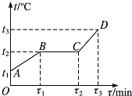

【分析】晶体熔化时温度不变，从熔化曲线中得到萘的熔点和熔化时间；AB过程和CD过程根据Q＝cm•△t求解吸收热量，BC过程固液共存，根据Q＝λm求解吸收热量．

【解答】解：（1）从熔化曲线中得到萘的熔点为t2，熔化时间为τ2～τ1；

（2）0～τ1吸收热量为Q1＝c1m（t2﹣t1）；

τ1～τ2吸收热量为Q2＝λm；

τ2～τ3这吸收热量为Q3＝c2m（t3﹣t2）；

故答案为：（1）t2，τ2～τ1；

（2）c1m（t2﹣t1），λm，c2m（t3﹣t2）．

【点评】本题关键明确晶体熔化时温度不变，然后根据比热容和熔化热的定义求解吸收的热量．

36．（三明三模）关闭冰箱门制冷一段时间后，冰箱内的温度由300K降低到270K，则制冷前后冰箱内的气体压强之比为　10：9　，气体内能的减少量　等于　（填“大于”、“等于”或“小于”）气体放出的热量。

【分析】冰箱内的气体做等容变化，找出初末状态参量，根据查理定律求得压强之比，根据热力学第一定律求得气体内能的减少量和气体放热关系。

【解答】解：冰箱内的气体做等容变化，初态：p1，T1＝300K，末态：p2，T2＝270K

根据查理定律可得： $\frac{p_{1}}{T_{1}}=\frac{p_{2}}{T_{2}}$，解得 $\frac{p_{1}}{p_{2}}=\frac{10}{9}$

由于被封闭气体的温度降低，故△U＜0，被封闭气体的体积不变，气体不做功，即W＝0，根据热力学第一定律△U＝W+Q可得：△U＝Q，故气体内能的减少量等于气体放出的热量；

故答案为：10：9；.等于

【点评】本题主要考查了查理定律和热力学第一定律，分析气体状态时先找不变的量，再看变化的量，再选合适的公式，可以使问题简单化。

37．（江门一模）太空宇航员的航天服能保持与外界绝热，为宇航员提供适宜的环境．若在地面上航天服内气体的压强为p0，体积为2L，温度为T0，到达太空后由于外部气压降低，航天服急剧膨胀，内部气体体积增大为4L．所研究气体视为理想气体，则宇航员由地面到太空的过程中，若不采取任何措施，航天服内气体内能　减小　（选填“增大”、“减小”或“不变”）．为使航天服内气体保持恒温，应给内部气体　加热　（选填“制冷”或“加热”）．

【分析】判断气体的吸热与放热可根据热力学第一定律△U＝W+Q得知，气体的温度不变，气体的压强可从玻意耳定律PV＝C得知．分子的热运动与温度有关，分子间的引力和斥力与分子间的距离有关．

【解答】解：根据热力学第一定律△U＝W+Q，Q＝0，气体急剧膨胀，气体对外界做功，W取负值，可知△U为负值，即内能减小．

为使航天服内气体保持恒温，应给内部气体加热．

故答案为：减小，加热

【点评】解决本题的关键是掌握热力学第一定律△U＝W+Q及气体状态方程

38．（屯溪区校级月考）汽油的热值为4.6×107J/kg，按理论计算，完全燃烧　42　g汽油放出的热量就可以使10kg水的温度升高46℃．而实际加热时，所需要的汽油远比这个数值要大，由此可见，提高使用燃料的　利用率　是节约能源的重要途径。[水的比热容是4.2×103J/（kg•℃）]

【分析】利用比热公式Q＝mq和Q＝cm′△t求解质量m，根据热效率物理意义回答第二空。

【解答】解：使10kg水的温度升高46℃，须吸收热量Q吸＝cm′△t，

完全燃烧放出的热量Q放＝Mq

又知：Q放＝Q吸

代入数据联立解得M＝0.042kg＝42g

由于燃料的燃烧不充分导致实际加热时燃烧的汽油要大于所求数值，提高使用燃料的利用率是节约能源的重要途径。

故答案为：42，利用率

【点评】本题记住两个公式：Q＝mq和Q＝cm′△t，在计算时注意单位的换算即可。

39．（临潼区校级学业考试）守恒定律是大自然普遍和谐性的一种表现形式，体现了科学的对称之美．追寻守恒量也是科学工作者不断努力的目标．试写出你所知道的两个守恒定律的名称　能量守恒定律　、　动量守恒定律　．

【分析】追寻守恒量是物理学中的重要研究方法，中学阶段主要有三大守恒定律：能量守恒定律、动量守恒定律、电荷守恒定律．

【解答】解：守恒定律是大自然普遍和谐性的一种表现形式，体现了科学的对称之美．

追寻守恒量也是科学工作者不断努力的目标，中学阶段主要有三大守恒定律：能量守恒定律、动量守恒定律、电荷守恒定律；

故答案为：能量守恒定律、动量守恒定律、电荷守恒定律（填2个即可）．

【点评】本题关键是知道守恒定律，有能量守恒定律、动量守恒定律、电荷守恒定律、角动量守恒定律等．

40．（宝山区校级月考）空调制冷工作过程（热量从室内温度较低的空气中传递到室外温度较高的空气中）是否违反热传递过程的单向性，请说明理由　空调制冷工作过程是通过压缩做功来实现的，制冷机的工作不违反热传递过程的单向性　；若在与外界无热传递的封闭房间里.打开冰箱门，让冰箱内的冷气不断流出，经过一段时间后能否起到和空调一样让室内降温的效果，请说明理由　不能起到和空调一样让室内降温的效果，是由于电冰箱工作较长时间后，为要消耗电能，房内气体内能增加，故房间内部的气温将升高。　。

【分析】空调机作为制冷机使用时，将热量从温度较低的室内送到温度较高的室外，并不是自发进行的，而是通过压缩做功来实现的，制冷机的工作遵守热力学第二定律；在与外界无热传递的封闭房间里.打开冰箱门，让冰箱内的冷气不断流出，经过一段时间后室内的温度将升高。

【解答】解：空调机作为制冷机使用时，将热量从温度较低的室内送到温度较高的室外，并不是自发进行的，而是通过压缩做功来实现的，制冷机的工作遵守热力学第二定律，不违反热传递过程的单向性；

在与外界无热传递的封闭房间里打开电冰箱，电冰箱工作较长时间后，为要消耗电能，故W＞0，与外界无热交换，故Q＝0，根据热力学第一定律公式△U＝W+Q，房内气体内能增加，故房间内部的气温将升高，所以不能起到和空调一样让室内降温的效果。

答：空调制冷工作过程是通过压缩做功来实现的，制冷机的工作不违反热传递过程的单向性；

不能起到和空调一样让室内降温的效果，是由于电冰箱工作较长时间后，为要消耗电能，房内气体内能增加，故房间内部的气温将升高。

【点评】该题考查对热力学第二定律的理解，注意要牢记热力学第二定律的几种不同的说法，不能断章取义。

**四．计算题（共5小题）**

41．（未央区校级期末）铅弹以速度v＝210m/s射入木块后停在木块中，木块没有移动。增加的内能的（c铅＝1.3×102J/（kg•℃））80%使铅弹的温度升高，铅弹温度升高了多少？（结果保留三位有效数字）

【分析】由于铅弹停在木块且木块没动，可知铅弹的动能完全转化为木块和铅弹的内能，由此可得铅弹升高的温度。

【解答】解：由题意可知铅弹的动能完全转化为木块和铅弹的内能，可得：Ekmv2＝U，

又知增加的内能的80%使铅弹温度升高，可得：0.8U＝Cm△t，

可得：△t $=\frac{0.8U}{Cm}=\frac{0.8×\frac{1}{2}×m×210^{2}}{m×1.3×10^{2}}=$ 136℃，

即铅弹温度升高了136℃。

答：铅弹温度升高了136℃。

【点评】本题关键是掌握能量的转化和守恒；要会用初中所学公式Q＝Cm△t计算因温度升高产生的热量。

42．（武进区期中）汽缸内封闭了一定质量、压强为p＝1.0×105Pa、体积为V＝2.0m3的理想气体，现使气体保持压强不变，体积缓慢压缩至V′＝1.0m3，此过程气体向外界释放了Q＝1.2×105J的热量，则：

（1）压缩过程外界对气体做了多少功？

（2）气体内能变化了多少？

【分析】（1）压缩气体过程中外界对气体做功，根据公式W＝Fs＝p（V﹣V′）求解；

（2）根据热力学第一定律△U＝W+Q求气体内能的变化。

【解答】解：（1）压缩气体过程中外界对气体做功：W＝p•△V＝p（V﹣V′）

代入数据解得：W＝1.0×105J

（2）由热力学第一定律得，汽缸内气体内能的变化量：△U＝Q+W＝﹣1.2×105J+1.0×105J＝﹣2×104J，

即气体内能减少了2×104J。

答：（1）压缩过程外界对气体做功1.0×105J；

（2）气体内能减少了2×104J。

【点评】本题考查了气体做功、热力学第一定律等知识点。热力学第一定律在应用时一定要注意各量符号的意义：△U的正表示内能增加，Q为正表示物体吸热，W为正表示外界对物体做功。

43．（陈仓区模拟）如图所示，圆柱形绝热汽缸水平放置，通过绝热活塞封闭着一定质量的理想气体，活塞横截面积为S＝0.2m2，与容器底部相距L＝0.3m。现通过电热丝缓慢加热气体，当气体温度升高到T时，气体吸收热量4.2×103J，活塞向右移动了d＝0.1m。已知大气压强为p0＝1.0×105Pa，阿伏加德罗常数NA＝6.02×1023mol﹣1，不计活塞与汽缸的摩擦。

（1）加热前汽缸内理想气体的密度ρ＝0.45kg/m3，摩尔质量M＝1.6×10﹣2kg/mol，试估算汽缸内理想气体的分子数n。（结果保留两位有效数字）

（2）加热过程中气体内能变化量。

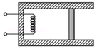

【分析】（1）根据m＝ρV求得汽缸内气体的质量，根据n $=\frac{m}{M}$ NA可求得气体的分子数；

（2）以活塞为研究对象，由平衡条件可求得封闭气体的压强，根据W＝p△V可求出气体对外做功，再由热力学第一定律得△U＝Q+W求解气体内能的增加量。

【解答】解：（1）汽缸内气体的质量：m＝ρV，

加热前汽缸内理想气体的体积：V＝SL

气体的分子数：n $=\frac{m}{M}$ NA

代入数据得：n＝1.0×1024

（2）汽缸内气体的压强p＝p0，气体膨胀对外做功，W＝﹣p0Sd＝﹣2000J，

根据热力学第一定律有：△U＝W+Q，

解得：△U＝2200J

答：（1）汽缸内理想气体的分子数1.0×1024。

（2）加热过程中气体内能变化量2200J。

【点评】对于气体的问题，往往是气态方程和热力学第一定律的综合应用，首先要正确判断气体的状态变化过程，再选择合适的规律。对于气体等压变化过程，要掌握气体对外做功公式W＝p△V。

44．（通州区期末）某地有一风力发电机，它的叶片转动时可形成半径为20m的圆面。某时间内该地区的风速是6.0m/s，风向恰好跟叶片转动的圆面垂直，已知空气的密度为1.2kg/m3，假如这个风力发电机能将此圆内10%的空气动能转化为电能。

（1）求单位时间内冲击风力发电机叶片圆面的气流的体积。

（2）求单位时间内冲击风力发电机叶片圆面的气流的动能。

（3）求此风力发电机发电的功率。

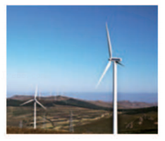

【分析】（1）根据圆柱体体积计算公式求出1s内冲击风车的气流的体积V＝SL＝Svt；

（2）利用m＝ρV求出质量；再由动能公式即可求出动能；

（3）利用E电＝E动×η即可求出电能；再由功公式即可求出功率。

【解答】解：（1）每秒冲击风车车叶的气体体积为：

V＝SL＝Svt＝π×400×6×1 m3＝7536 m3；

（2）这此气流的质量：

m＝ρV＝1.2×72536kg＝9043kg；

气流的动能：E动mv29043×36J＝162777J；

（3）每秒风的动能转化为的电能：

E电＝ηE动＝10%×162777J≈16278J；

则功率P $=\frac{E_{电}}{t}=\frac{16278}{1}$ W＝16278W；

答：（1）平均每秒钟有7536m3体积的气流冲击风车车叶形成圆面；

（2）这些气流动能为162777J；

（3）这台风车发电功率P为16278W。

【点评】本题考查能量转化及守恒定律的应用，要明确能量转化方向；并能熟练掌握密度的计算公式，并能够利用效率计算能量间的转换。

45．（徐汇区二模）宇宙中的天体在不断向外辐射电磁波，人们利用射电望远镜收集来自天体的电磁波进行观测，如图所示。假设A、B两个天体辐射功率相同，且都在均匀持续地辐射。天体A距地球1万光年，天体B距地球5万光年。（忽略电磁波传播过程中的损耗）

（a）用一架射电望远镜接收到A发出的电磁波功率为P1，则该望远镜接收到的来自天体B的电磁波功率P2是多大？

（b）为收集足够强的信号，增大望远镜口径是一种常用方法。为使接受到天体B的信号功率和天体A一样强，可将望远镜口径增大为原来的多少倍？

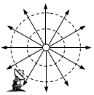

【分析】利用电磁波功率和发射功率的表达式结合半径的比值可以求出接受功率的大小；距离天体越远单位面积接收功率越小，若接收信号功率相同，天体的距离与望远镜的直径成正比。

【解答】解：（1）由图可知，电磁波向空间发射，设接受面积为S，接收到的电磁波功率与发射功率关系：P $=\frac{P_{发}}{4πr^{2}}S$，天体A和B的发射功率相同，所以接受频率与天体离望远镜距离的平方成反比，所以接收来自B天体发出的电磁波功率为P2。

（2）由于距离天体越远单位面积接收功率越小，所以分辨一个P辐射功率的天体最远的距离设为D．则分辨出该天体接收的电功率大小为P0为：P0（分辨天体的最小功率），

所以，天体A距地球D1＝1万光年，天体B距地球D2＝5万光年，即观察天体B比天体A距离变大5倍，其望远镜直径d也需变大5倍。

答：（1）用一架射电望远镜接收到A发出的电磁波功率为P1，则该望远镜接收到的来自天体B的电磁波功率P2是P1；

（2）为使接受到天体B的信号功率和天体A一样强，可将望远镜口径增大为原来的倍5倍。

【点评】本题考查了电磁波传播、接收功率的计算问题。找出接收功率和距离的关系，以及接收信号功率相同时，天体的距离与望远镜的直径的关系是本题的关键。

**五．解答题（共10小题）**

46．（夏津县校级月考）如图是某太阳能热水器，向其中注入50kg水，阳光照射一段时间后，水温从10℃升高到50℃．水的比热容是4.2×103J/（kg•℃）。试求：

（1）这段时间该热水器中的水吸收的热量是多少？

（2）如果这段时间该太阳能热水器接收到太阳辐射的热量是2.8×107J，则这段时间该热水器的效率是多少？

（3）若用煤燃烧来提供2.8×107J的热量，需完全燃烧多少千克煤？（煤的热值约为3.5×107J/kg）。

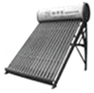

【分析】（1）水吸收的热量：Q吸＝cm（t﹣t0）

（2）热水器的效率：η $=\frac{Q_{吸}}{Q_{总}}×$ 100%

（3）由题意得，煤完全燃烧放出的热量Q放＝Q，由Q＝mq得，需完全燃烧煤的质量。

【解答】解：（1）水吸收的热量：

Q吸＝cm（t﹣t0）

代入数据Q吸＝4.2×103J/（kg•℃）×50 kg×（50℃﹣10℃）＝8.4×106J。

（2）热水器的效率：

η $=\frac{Q_{吸}}{Q_{总}}×$ 100% $=\frac{8.4×10^{6}}{2.8×10^{7}}×$ 100%＝30%。

（3）由题意得，煤完全燃烧放出的热量Q放＝Q＝2.8×107J，

由Q＝mq得需完全燃烧煤的质量：

m $=\frac{Q_{放}}{q}=\frac{2.8×10^{7}}{3.5×10^{7}}=$ 0.8kg。

所以：（1）这段时间该热水器中的水吸收的热量是8.4×106J；

（2）这段时间该热水器的效率是30%；

（3）若用煤燃烧来提供2.8×107J的热量，需完全燃烧0.8千克煤。

【点评】本题考查了水的吸热公式、燃料燃烧释放热量公式以及效率公式的应用和理解，条件已知，直接代入公式即可求解，简单题目。

47．（重庆校级期中）下列说法正确的是　ACE　（填正确答案标号）

A．温度相等的物体内部分子的平均动能相等

B．体积相等的物体内部分子的势能相等

C．质量、温度、体积都相等的物体的内能不一定相等

D．内能较大的物体，内部分子热运动较激烈，分子热运动的平均动能较大

E．温度和质量都相同的氢气和氧气内能不相等．

【分析】要解答本题需掌握影响内能的因素有：温度、质量、状态、材料．注意要把内能与机械能区别开来．温度是分子的平均动能的标志．

【解答】解：A．温度是分子的平均动能的标志，温度相等的物体内部分子的平均动能相等．故A正确；

B．体积相等的本题种类的物质，物体内部分子的势能不一定相等．故B错误；

C．物体的内能与物质的量有关，质量相等、不同种类的物质，物质的量不一定相等，所以质量、温度、体积都相等的物体的内能不一定相等．故C正确；

D．温度是分子的平均动能的标志，温度高的物体，内部分子热运动较激烈，分子热运动的平均动能较大．故D错误；

E．质量相等的氢气与氧气的物质的量不相同，所以温度和质量都相同的氢气和氧气内能不相等．故E正确．

故答案为：ACE

【点评】本题考查了影响内能的因素．内能是与物体内部分子的运动有关的能，内能与物质的量有关，物质的量不能等同与质量．

48．（凉州区校级月考）如图所示，是探究实验“比较不同物质的吸热能力”的实验装置．左右两图中，除杯内分别装的是质量相等的食用油和水外，其余都相同．完成该实验还需要　温度计　，在相同的加热时间内食用油和水吸收的热量是　相同的　（选填：相同的、不同的）．

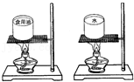

【分析】实验采用控制变量法，根据Q＝Cm△t可判断．实验还需要温度计，用来测量食用油和水的温度．

【解答】解：根据Q＝Cm△t，实验还需要温度计，用来测量食用油和水的温度．由于加热食用油和水时用的是相同的热源，在加热相同的时间内食用油和水吸热的热量是相同的．

故答案为：温度计；相同的．

【点评】考查了比热容的概念，需要记住此实验所需器材．

49．（徐州期末）改变物体内能的两种方法是做功和　热传递　；温度相同的氧气与氢气，其分子热运动的平均速率的关系是：氧　＜　氢（填“＞”、“＝”或“＜”）

【分析】改变内能的两种方式为：做功和热传递；相同温度下所有物质的分子平均动能均相同．

【解答】解：做功和热传递均可以改变物体的内能；

相同温度下，分子的平均动能相同，由于氧的分子质量大于氢的分子质量，故氧分子的平均速率要小于氢分子的平均速率；

故答案为：热传递；＜

【点评】本题考查改变内能的方式以及温度是分子平均动能的标志，要明确所有物质在相同温度下分子的平均动能均相同．

50．（潍坊学业考试）在沙漠地区有“早穿皮袄午穿纱，夜抱火炉吃西瓜”的奇特现象．而沿海地区是“气候宜人，冬暖夏凉”．能有这样的气候特点，是因为　水的比热容比沙石的大　．

【分析】①沙漠地区昼夜温差大．因为沙子的比热容较小，白天，相同质量的不同物质，吸收相同的热量后，比热容小的温度升高的多，气温较高；夜晚，相同质量的不同物质放出相同的热量后，比热容小的温度下降的多，气温较低．

②沿海地区季节温差小．因为水的比热容较大，夏天，相同质量的不同地表物，吸收相同的热量后，比热容大的温度升高的少，所以沿海地区气温较低；冬天，相同质量的不同地表物，放出相同的热量后，比热容大的温度下降的少，所以沿海地区气温较高．

【解答】解：

①因为沙子的比热容较小，白天吸收热量后，沙子的温度升高的多，气温较高；夜晚放出热量后，沙子的温度下降的多，气温较低．由此可知沙漠地区白天黑夜的温差大，产生了早穿皮袄午穿纱的现象．

②沿海地区，水的比热较大，与内陆地区相比，夏天吸收相同的热量，水的温度升高的少，气温较低；冬天放出相同的热量，水的温度下降的少，气温较高．由此可知沿海地区全年温差较小，呈现出冬暖夏凉的特点．

故答案为：水的比热容比沙石的大

【点评】本题是“比热容知识”的一个应用．我们要学会使用所学物理知识来解释我们生活中的有关现象．

51．（北京一模）如图，一定质量的理想气体从状态a开始，经历状态b、c、到达状态d，已知一定质量的理想气体的内能与温度满足U＝kT（k为常数）。该气体在状态a时温度为T0，求：

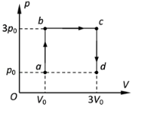

①气体在状态d时的温度；

②气体从状态a到达状态d过程从外界吸收的热量。

【分析】①由图象找出a、d两状态的压强和体积，根据盖吕萨克定律列式求解；

②一定质量的理想气体的内能与温度满足U＝kT可求a、d两状态气体内能，从而可求内能变化量，然后利用热力学第一定律列式求解。

【解答】解：①状态a与状态d压强相等，由 盖吕萨克定律得： $\frac{V_{a}}{T_{a}}=\frac{V_{d}}{T_{d}}$

代入数据解得：Td ＝3T0

②依题意可知：Ua＝kT0，Ud＝3kT0

由热力学第一定律，有 Ud﹣Ua＝Q+W

其中 W＝﹣3p0（Vc﹣Vb）

联立可得 Q＝2kT0+6p0V0

答：①气体在状态d时的温度为3T0；

②气体从状态a到达状态d过程从外界吸收的热量为2kT0+6p0V0。

【点评】本题考查了求气体的温度、气体的内能，由图示图象分析清楚气体状态变化过程、求出气体的状态参量，应用盖吕萨克定律、查理定律、热力学第一定律即可正确解题。

52．（梅江区校级模拟）如图，开口朝下的圆筒形气缸竖直悬挂，处于静止状态，气缸内用横截面积为S的薄活塞封闭着温度为300K的某种理想气体，活塞可在气缸内上下无摩擦滑动。通过电热丝可以对气体缓慢加热，使活塞缓慢向下移动。当气体温度升高至360K时，活塞刚好移到气缸口。已知大气压强为p0，气缸容积为Vo，重力加速度为g。

①求300K时气缸内气体体积；

②如果不加热气体，而在活塞下悬挂一个沙盘，缓慢（等温）地往沙盘里添加沙，当沙与沙盘总质量与活塞质量相等时，活塞也刚好移到气缸口，判断此过程中气体吸热还是放热？并求出活塞的质量。

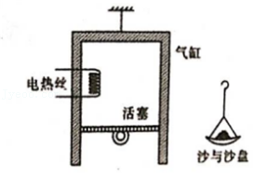

【分析】①缓慢加热气体的过程中，气体发生等压变化，根据盖•吕萨克定律可以求出300K时气缸内气体体积；

②封闭气体做等温变化，内能不变，气体体积增大，对外做功，根据热力学第一定律可知，此过程中气体吸热。通过挂沙盘使活塞移到气缸口的过程中，气体发生等温变化，根据玻意耳定律可以求出活塞的质量。

【解答】解：①缓慢加热气体的过程中，气体发生等压变化，根据盖•吕萨克定律：

其中T1＝300K，T2＝360K，V2＝V0 解得：V1V0

②封闭气体做等温变化，内能不变，气体体积增大，对外做功，根据热力学第一定律可知，此过程中气体吸热。

通过挂沙盘使活塞移到气缸口的过程中，气体发生等温变化，

设活塞质量为m，根据玻意耳定律可得：P1V1＝P2V2③

其中P1＝P0④

P2＝P0⑤

联立③④⑤式，可解得：m

答：①300K时气缸内气体体积为V0；

②活塞的质量为 $\frac{P_{0}S}{7g}$。

【点评】本题考查了热力学第一定律、气体的等温变化和等压变化规律。抓住理想气体不变的状态参量，选择相应的气体实验定律是解题的关键。

53．（苏州期末）2020年9月22日，国家主席习近平在第七十五届联合国大会上向国际社会作出庄严承诺：中国二氧化碳排放力争于2030年前达到峰值，努力争取2060年前实现碳中和！大力发展风能发电是实现这一目标的重要途经之一．某地风力发电机的叶片转动时可形成半径为20m的圆面．某时间内该地区的风速是5.0m/s，风向恰好跟叶片转动的圆面垂直，已知空气的密度为1.2kg/m3，假如这个风力发电机能将此圆内10%的空气动能转化为电能．求

（1）单位时间内冲击风力发电机叶片圆面的气流的体积和动能；

（2）此风力发电机发电的功率．

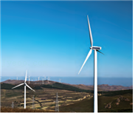

【分析】根据题意求出Δt时间内冲击叶片圆面的气流的体积可计算单位时间内冲击风力发电机叶片圆面的气流的体积；有动能公式求出Δt时间内冲击叶片圆面的气流的动能，可求单位时间内气流动能；由能量守恒及能量转化的效率苛求风力发电机发电的功率。

【解答】解：（1）Δt时间内冲击叶片圆面的气流的体积为ΔV＝SvΔt

又因S＝πr2，故vπr2

计算可得6280m3/s

Δt时间内冲击叶片圆面的气流的动能为ΔEk

所以单位时间内气流动能 $\frac{ΔE_{k}}{Δt}=\frac{ρΔV}{2Δt}v^{2}$，代入数据得9.42×104J/s

（2）风力发电机发电的功率P＝η，代入数据得P＝9.42×103w

答：（1）单位时间内冲击风力发电机叶片圆面的气流的体积为6280m3/s，动能为9.42×104J/s；

（2）此风力发电机发电的功率为9.42×103w。

【点评】本题属于信息给与题，需要学生认真审题，建立物理模型，本题真正考查了学生掌握知识与应用知识的能力。

54．（东城区期末）某海湾共占面积1.0×106m2，涨潮时水深20m，若利用这个海湾修建一座水坝，此时关上水坝的闸门时，可使水位保持20m不变。退潮时，坝外水位降至18m。假如利用此水坝建水力发电站，已知重力势能转化为电能的效率是10%，每天有两次涨潮，涨潮和退潮时水流都推动水轮机发电，试估算该电站一天能发多少电能？重力加速度g取10m/s2，海水密度近似为1.0×103kg/m3。

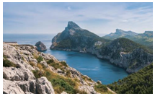

【分析】发电过程中，潮水的重力势能转换成电能，转换过程中能量守恒，可选取一次涨潮水为研究对象。

【解答】解：一次涨潮水质量：m＝S×△h×ρ；

一次涨潮水的重力势能变化：△EP＝mg $\frac{△h}{2}$；

一次涨潮水的重力势能转化为电能：△E电＝△EP×10%；

电站一天能发电能：E电＝△E电×4＝8.0×109J；

答：该电站一天能发多少电能8.0×109J。

【点评】本题考查能量守恒，解题过程中注意能量转化的方向，研究对象的选取，难度不大。

55．（北京学业考试）某同学家新买了一双门电冰箱，冷藏室容积107L，冷冻容积118L，假设室内空气为理想气体．

（1）若室内空气摩尔体积为22.5×10﹣3m3/mol，阿伏加德罗常量为6.0×1023个/mol，在家中关闭冰箱密封门后，电冰箱的冷藏室和冷冻室内大约共有多少个空气分子？

（2）若室内温度为27℃，大气压为1×105Pa，关闭冰箱密封门通电工作一段时间后，冷藏室内温度降为6℃，冷冻室温度降为﹣9℃，此时冷藏室与冷冻室中空气的压强差多大？

（3）冰箱工作时把热量从温度较低的冰箱内部传到温度较高的冰箱外部，请分析说明这是否违背热力学第二定律．

【分析】估算气体的分子个数时，先解出气体的摩尔数，然后用阿伏加德罗常数乘以气体的摩尔数就得到气体的分子个数；根据查理定律可以解出温度下降后的压强，然后做差解出压强差．

【解答】解：（1）由阿伏加德罗常数可知：

$N=\frac{V_{1}+V_{2}}{V_{0}}N_{A}=6.0×10^{24}$ 个

（2）设气体初始温度为t0，压强为p0；后来冷藏室与冷冻室中的温度和压强分别为t1、p1和t2、p2，

由于两部分气体分别做等容变化，根据查理定律

$\frac{p_{1}}{p_{0}}=\frac{273+t_{1}}{273+t_{0}}$

$p_{1}=\frac{273+t_{1}}{273+t_{0}}p_{0}$

同理：

得

代入数据得△p＝5.0×103Pa

（3）不违背热力学第二定律，因为热量不是自发的由低温向高温传递，由冰箱工作过程中要消耗电能．

答：（1）电冰箱的冷藏室和冷冻室内大约共有6.0×1024分子．

（2）此时冷藏室与冷冻室中空气的压强差是5.0×103Pa

（3）不违背热力学第二定律，因为热量不是自发的由低温向高温传递，由冰箱工作过程中要消耗电能．

【点评】题目属于公式的基本应用，要灵活掌握阿伏加德罗常数的应用，查理定律的应用要先判断气体的体积为定值．